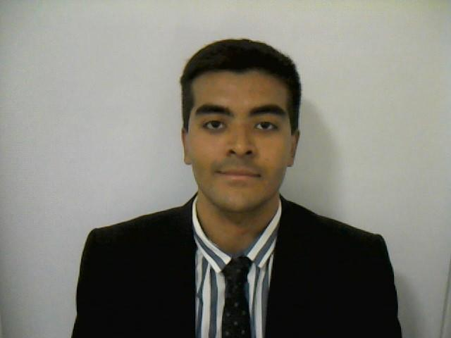

***Ramiro Mercado Vides***

***Agente de Propaganda Médica, MN 226281***

**Información del Contacto:**

Teléfono: 2915088875

Dirección personal: Inglaterra 500, Bahía Blanca, Provincia de Buenos Aires.

Correo electrónico: [ramiromercadovides@gmail.com](mailto:ramiromercadovides@gmail.com)

LinkedIn: <https://www.linkedin.com/in/ramiro-mercado-vides-80313b220>

Fecha de nacimiento: 11/04/2003

Estado: soltero

**Formación académica:**

Finedu, Finalidades Educativas.

16 de marzo 2021 – 31 de mayo 2022

* Graduado del terciario de APM, Agente de propaganda Médica.

Escuela de Educación secundaria 21.

Diciembre 2015 – marzo 2021

* Secundario completo con orientación en Ciencias Sociales.

**Experiencia laboral:**

Administrativo de Anestesista

Agosto 2023 - Actualidad

Mantenimiento de aires acondicionados y calderas.

Mayo 2022 – agosto 2022.

**Habilidades personales:** Honestidad, actitud positiva, gestión eficiente del tiempo, compromiso, valiente, buena comunicación y trabajo en equipo.

**Informática:** Windows, Excel, Word, Power Point y buen manejo de redes sociales.

**Objetivos:**

* Formar parte activa de un excelente ambiente laboral que me ayude a progresar y me motive a perseguir y alcanzar mis objetivos.
* Cumplir eficiente y eficazmente las tareas encomendadas.